Организация исследовательской деятельности на уроке
В настоящее время сформировались различные подходы к определению видов исследовательской деятельности, к которым относят поисковую, экспериментальную, междисциплинарную, проектную, техническую, творческую деятельность и другие, осуществляемые как на уроке, так и во внеурочное время.
Исследовательская деятельность учащихся обусловлена, прежде всего, познавательными мотивами и направлена на решение познавательных проблем, создание качественно новых ценностей, важных для формирования таких качеств личности, как самостоятельность, творческая активность и индивидуальность.
В результате исследовательской деятельности формируются умения видеть проблему, анализировать сложившуюся ситуацию, применять полученные знания в новых нестандартных ситуациях.
В организации исследовательской деятельности можно выделить следующие этапы (предложены М.А. Шаталовым):
- Актуализация опорных знаний (фронтальная беседа, демонстрационный эксперимент).
- Создание проблемной ситуации с помощью проблемно-поисковой беседы, демонстрационного эксперимента.
- Постановка учебной проблемы.
- Решение учебной проблемы (выдвижение гипотезы, построение плана проверки гипотезы, осуществление собственного исследования, формулирование окончательного решения проблемы).
- Доказательство и применение найденного решения (путем выполнения лабораторного опыта).
Многие практические и лабораторные работы можно организовать как исследовательские. Например, при знакомстве с химическими свойствами карбоновых кислот можно предложить учащимся выполнить исследовательскую работу по установлению сходства изучаемых соединений с неорганическими кислотами (на примере соляной и уксусной кислот – веществ, хорошо известных всем школьникам). Учащиеся, руководствуясь своими знаниями по неорганической химии, сами определяют, какие опыты для этого необходимо осуществить.
Однако наиболее значимы для учащихся те исследовательские работы, которые направлены на изучение объектов и явлений, хорошо известных школьникам из повседневной жизни. Таких работ значительно меньше. Например,
8 класс:
- Нахождение различных способов очистки смесей веществ при изучении темы «Чистые вещества и смеси».
- При изучении темы «кислоты и основания» можно предложить учащимся с помощью индикаторов исследовать растворы уксусной кислоты, различных соков, чая и др.
9 класс:
- жесткость воды и способы ее устранения;
- содержание нитратов в продуктах питания;
- изучение состава минеральных удобрений;
- определение содержания углекислого газа в помещении и др.
10 класс (органическая химия):
- После знакомства с качественными реакциями на углеводы, белки можно предложить учащимся исследовательскую работу по качественному анализу различных пищевых продуктов (мяса, рыбы, молока, соков, муки и др.). Можно организовать работу учащихся в творческих группах, каждая из которых будет исследовать какой-то определенный продукт или набор сходных по происхождению продуктов.
- При изучении мыла, можно предложить учащимся самим получить мыло; исследовать моющее действие различных моющих средств.
Для выполнения исследовательской работы можно использовать различные технические средства обучения. Например, в 9 классе при изучении темы «Щелочные и щелочно-земельные металлы» можно провести лабораторную работу по исследованию окрашивания пламени металлами и их солями, используя Виртуальную химическую лабораторию.
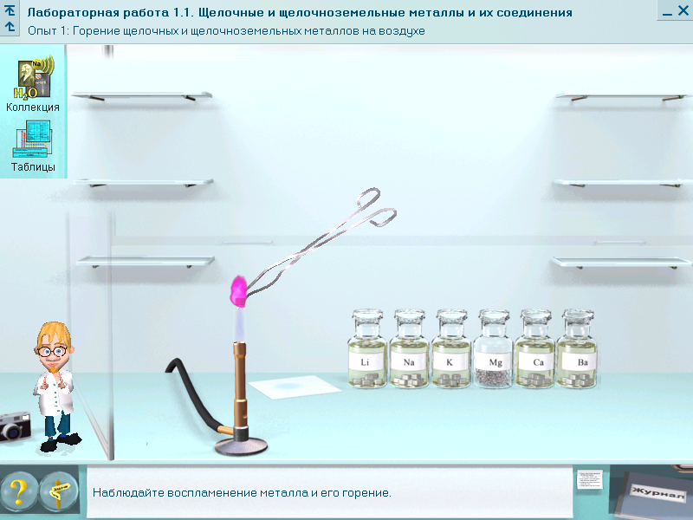
Проведение исследовательской работы не обязательно подразумевает химический эксперимент. Главным здесь является постановка проблемы и нахождение ее решения, посредством использования различных источников: дополнительная литература, ресурсы интернет, химический эксперимент.

